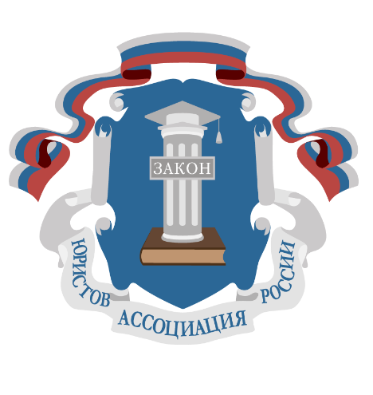

30 мая 2025 года с 10.00 до 12.00 ч. в здании Администрации МР Баймакский район РБ по адресу: РБ, г. Баймак, пр. С. Юлаева, д. 36 проводится всероссийский день бесплатной юридической помощи, приуроченный к международному дню защиты детей. На приеме будут присутствовать члены местного отделения Ассоциации юристов России, сотрудники Прокуратуры Баймакского района, Управления Росреестра по РБ, Управления службы судебных приставов, социальные координаторы филиала государственного фонда поддержки участников специальной военной операции «Защитники Отечества».

